2016-10-9

第8组

nju-SE

掌上宣传栏

问题分析过程文档

变更历史

|  |  |  |  |
| --- | --- | --- | --- |
| 修改人员 | 日期 | 变更摘要 | 版本号 |
| 全体 | 2016/10/09 | 初始建立文档 | 1.0 |

目录

1 问题概要 3

1.1 用户问题描述 3

1.2 初步分析 3

2 明确问题和业务需求 3

2.1 解决不明确的问题 3

2.2 明确问题和目标 4

3 定义解决方案及系统特性 6

3.1 确定高层次的解决方案 6

3.2 确定系统特性和解决方案的边界 8

3.3 确定解决方案的约束 13

4 确定系统边界 15

# 1 问题概要

## 用户问题描述

无论是鼓楼还是仙林，很多社团都有自己的专场演出，虽然每个社团都有自己的宣传方式，但同学们经常会被过多繁杂的海报或者其他宣传方式搞得眼花缭乱，导致错过自己想看的演出，我的朋友范思乐因为多次错过演出，就想将这些社团包括院系、学校的演出归类并按演出时间排序，所以拜托我们做一个校园app来帮助他。

## 初步分析

通过对用户问题的分析和与用户的访谈（访谈记录参加文档：“9月26日面谈记录”），我们确定下了用户的问题主要为以下几个方面：

1. 从接收活动信息的普通学生角度：

P1：活动太多，海报、传单繁杂无章；

P2：自身事务较多，容易遗忘导致错过活动。

1. 从发出活动信息的活动宣传方角度：

P3：单一平台宣传效果不够，利用多个渠道展开宣传增加了很大的工作量；

P4：宣传常常不能针对真正对活动感兴趣的受众，造成宣传资源浪费。

# 2 明确问题和业务需求

## 2.1 解决不明确的问题

通过分析，以上的问题中P1属于不明确问题，画出鱼骨图进一步分析。



图1

最终将P1拆分成三个问题，分别是：

1. 各种活动宣传方式太多太杂，查看活动信息费时费力；
2. 活动分类不佳，无法快速找到自己感兴趣的活动；
3. 活动描述信息过多过长，重点信息不明确；

## 2.2 明确问题和目标

|  |  |
| --- | --- |
| 要素 | 内容 |
| ID | P1 |
| 提出者 | 普通学生 |
| 关联者 | 普通学生，活动宣传人员 |
| 问题 | 各种活动宣传方式太多太杂 |
| 影响 | 学生查看活动信息费时费力，多种渠道信息难以全部获得 |
| 目标 | BR1：学生通过app能获得学校内80%的活动信息 |
| ID | P2 |
| 提出者 | 普通学生 |
| 关联者 | 普通学生，活动宣传人员 |
| 问题 | 社团活动发布信息分类不佳 |
| 影响 | 难以找到自己感兴趣的一类活动；容易错过自己感兴趣的活动信息 |
| 目标 | BR2：利用app学生检索活动信息的便利性提高50%，效率提高50% |
| ID | P3 |
| 提出者 | 普通学生 |
| 关联者 | 普通学生，活动宣传人员 |
| 问题 | 活动描述信息太长，重点信息不明确 |
| 影响 | 活动描述信息过多，浏览消耗时间过多，丧失耐心；重点信息不明确，导致错过活动主要内容 |
| 目标 | BR3：学生对活动的浏览效率提高50% |
| ID | P4 |
| 提出者 | 普通学生 |
| 关联者 | 普通学生 |
| 问题 | 自身事务较多，容易遗忘 |
| 影响 | 自身事务繁忙紧张，导致遗忘最终错过想要参加的活动 |
| 目标 | BR4：系统投入使用后，用户因为遗忘而错过活动的情况减少80% |
| ID | P5 |
| 提出者 | 活动宣传人员 |
| 关联者 | 活动宣传人员 |
| 问题 | 单一平台宣传效果不够，需要多个渠道一起宣传 |
| 影响 | 工作量大，任务繁杂；如果不能找到影响力大的宣传渠道难以充分达到宣传效果 |
| 目标 | BR5：两学期后，减少宣传人员在宣传渠道上30%的工作量，并提高活动30%的宣传效果 |
| ID | P6 |
| 提出者 | 活动宣传人员 |
| 关联者 | 普通学生，活动宣传人员 |
| 问题 | 宣传对象常常不是真正感兴趣的人 |
| 影响 | 浪费宣传资源；活动现场上座率难以达到宣传时的预期宣传效果；真正对此次活动感兴趣的人不能获取活动信息而错过此次活动 |
| 目标 | BR6：增强针对性，使用1个学期后，活动现场状况与预期宣传效果基本一致，80%的活动真正受众可以获取自己想要的信息 |

# 3 定义解决方案及系统特性

## 3.1 确定高层次的解决方案

对各个问题的目标进行分析，并对每一个问题做出对应的几个可能的解决方案，供用户选择。

|  |  |  |
| --- | --- | --- |
| 要素 | | 内容 |
| ID | | P1 |
| 解决方案1 | 方案描述 | 让学校中大多数活动举办方通过该app发布宣传信息 |
| 业务优势 | 便于活动的集中管理，学生也能通过app快速高效获取活动信息 |
| 代价 | 能否成功说服大多数活动举办方在app平台上发布信息无法确定 |
| ID | | P2 |
| 解决方案1 | 方案描述 | 在学校为不同分类的活动划分宣传区域 |
| 业务优势 | 需要软件实现的工作量减少 |
| 代价 | 政策上难以实行，可能会导致划分的不公平和社团的不满 |
| 解决方案2 | 方案描述 | 提供活动信息的分类和筛选功能 |
| 业务优势 | 用户选择自由度高，系统可行性高 |
| 代价 | 软件实现工作量大，增加成本 |
| ID | | P3 |
| 解决方案1 | 方案描述 | 提炼主要信息，将活动的时间、地点、简介首先展示给浏览者，可选查看活动详细信息，可以使浏览者快速浏览主要信息，节约时间 |
| 业务优势 | 突出了重点信息，节约浏览者的时间和耐心 |
| 代价 | 对活动详细信息的展示可能不够一目了然，增加了浏览流程 |
| 解决方案2 | 方案描述 | 删减活动描述信息，转而为活动内容添加关键词标签，仅保留重点描述信息 |
| 业务优势 | 突出重点信息，浏览者可快速浏览信息 |
| 代价 | 关键词添加可能不准确，描述信息可能过于粗略，无法引起浏览者参加活动的兴趣 |
| ID | | P4 |
| 解决方案1 | 方案描述 | 提供活动标记功能，对于已标记的活动，可设置在活动开始前发送app内通知，及时提醒参加活动，避免遗忘 |
| 业务优势 | 可以及时提醒用户参加活动，避免因遗忘而错过活动 |
| 代价 | 无 |
| 解决方案2 | 方案描述 | 提供活动标记功能，对于已标记的活动，可设置在活动开始前发送邮件通知，及时提醒参加活动，避免遗忘 |
| 业务优势 | 可以较为及时提醒用户参加活动，避免因遗忘而错过活动 |
| 代价 | 查看邮件通知可能略为繁琐，可能引起用户不满，对于查阅邮件不及时的用户仍可能错过活动 |
| 解决方案3 | 方案描述 | 提供活动标记功能，对于已标记的活动，可设置在活动开始前发送短信通知，及时提醒参加活动，避免遗忘 |
| 业务优势 | 确保可以及时提醒用户参加活动，避免因遗忘而错过活动 |
| 代价 | 需要用户提供手机号码，可能遭到拒绝 |
| ID | | P5 |
| 解决方案1 | 方案描述 | 设置专人对各种活动信息进行收集，并定时定期发布app上 |
| 业务优势 | 减少社团宣传人员的工作量，同时对各种活动信息进行汇总，信息全面清晰，对学生有较大的吸引力 |
| 代价 | 增加了工作人员，且收集活动难度较大，难以保证信息的及时上传 |
| 解决方案2 | 方案描述 | 让活动宣传人员在我们的app上发布活动信息 |
| 业务优势 | 减少宣传人员的一部分工作量，方便用户的查找，同时也可以保证每个活动信息及时上传 |
| 代价 | 不能保证活动宣传人员会使用我们的app来宣传活动 |
| ID | | P6 |
| 解决方案1 | 方案描述 | 社团工作人员使用更加新颖，有特色的宣传方式，并加大宣传力度 |
| 业务优势 | 可以使活动的真正受众更容易看到此次活动的信息 |
| 代价 | 宣传难度及成本提高 |
| 解决方案2 | 方案描述 | 实现一个活动分类与推荐的功能，用户可以根据分类查找自己感兴趣的方面，待用户设置自己感兴趣的活动后，也可以给用户推送这些方面的活动 |
| 业务优势 | 社团宣传难度及成本降低，活动受众可以更加方便快捷地看到自己感兴趣的活动的信息 |
| 代价 | 应用需要统计信息进行推荐，对系统的要求高，同时可能产生错误判断影响用户满意度 |

## 3.2 确定系统特性和解决方案的边界

通过和用户的访谈，我们确定下来对于6个问题采用的解决方案分别是解决方案1、解决方案2、解决方案1、解决发难1、解决方案2、解决方案2。

按照客户所选择的解决方案，进一步分析，确定每个解决方案的系统特性，并画出边界图。

|  |  |
| --- | --- |
| 问题ID | P1 |
| 目标 | 学生通过app能获得学校内80%的活动信息 |
| 解决方案S1 | 让学校中大多数活动举办方通过该app发布宣传信息 |
| 系统特性 | SF1：使用该系统发布活动信息的举办方需要认证和授权  SF2：活动接收方的使用者可以自由使用该系统 |

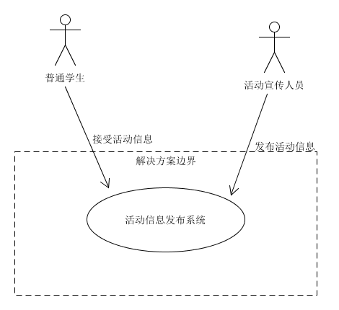

图2

|  |  |
| --- | --- |
| 问题ID | P2 |
| 目标 | 提高学生检索活动信息的便利性和效率 |
| 解决方案S2 | 提供活动信息的分类筛选功能 |
| 系统特性 | SF3：根据活动的分类展示活动信息  SF4：根据用户对活动领域和社团、院系的选择来展示活动信息 |

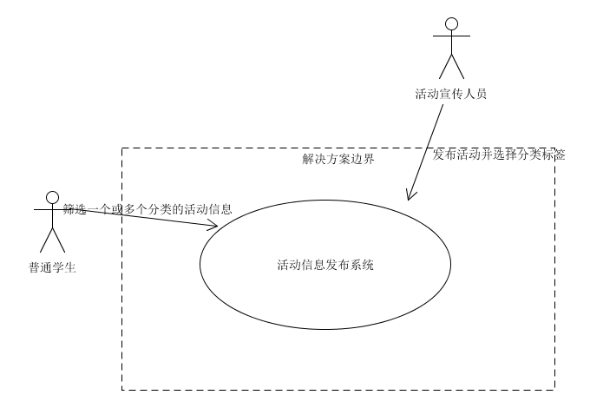

图3

|  |  |
| --- | --- |
| 问题ID | P3 |
| 目标 | 学生对活动的浏览效率提高50% |
| 解决方案S3 | 提炼主要信息，将活动的时间、地点、简介首先展示给浏览者，可选查看活动详细信息，可以使浏览者快速浏览主要信息，节约时间 |
| 系统特性 | SF5：系统通过时间轴展示即将到来的活动信息  SF6：时间轴上只有活动基本概要信息，包括时间、地点、简介，具体信息放在活动介绍页面 |

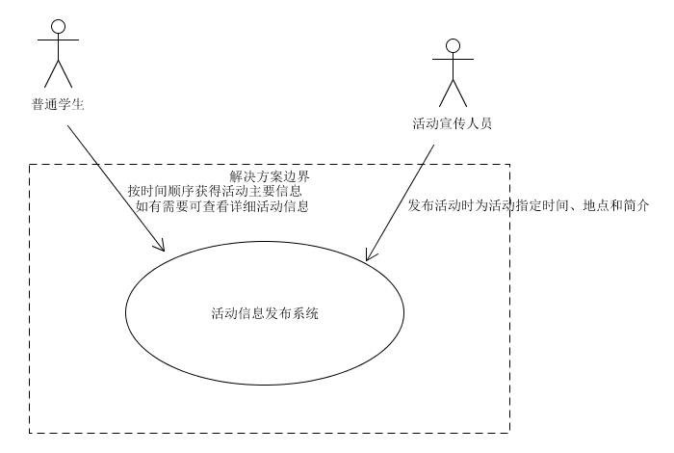

图4

|  |  |
| --- | --- |
| 问题ID | P4 |
| 目标 | 系统投入使用后，用户因为遗忘而错过活动的情况减少80% |
| 解决方案S4 | 提供活动标记功能，对于已标记的活动，可设置在活动开始前发送app内通知，及时提醒参加活动，避免遗忘 |
| 系统特性 | SF7：系统应该能够允许用户标记想要参加的活动  SF8：对于已标记活动能够在活动开始前进行提醒 |

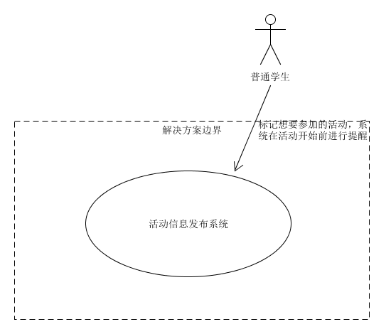

图5

|  |  |
| --- | --- |
| 问题ID | P5 |
| 目标 | 两学期后，减少宣传人员在宣传渠道上30%的工作量，并提高活动30%的宣传效果 |
| 解决方案S5 | 让活动宣传人员在我们的app上发布活动信息 |
| 系统特性 | 同SF1和SF2 |

用例图同图2

|  |  |
| --- | --- |
| 问题ID | P6 |
| 目标 | 增强针对性，使用1个学期后，活动现场状况与预期宣传效果基本一致，80%的活动真正受众可以获取自己想要的信息 |
| 解决方案S6 | 实现一个活动分类与推荐的功能，用户可以根据分类查找自己感兴趣的方面，待用户设置自己感兴趣的活动后，也可以给用户推送这些方面的活动 |
| 系统特性 | SF9：系统能够根据用户的喜好推荐相应类别的活动 |

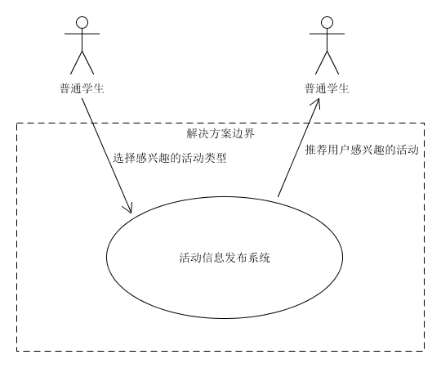

图6

## 3.3 确定解决方案的约束

* 解决方案S1的约束

|  |  |  |
| --- | --- | --- |
| 约束源 | 约束 | 理由 |
| 行政 | Constraint-1 需要学校社团和院系使用该平台发布信息 | 由社团和院系部门发布信息可以提高活动信息的准确度和覆盖范围 |
| 技术 | Constraint-2 使用J2EE平台进行活动信息后台管理 | Web方式符合互联网发展趋势，同时J2EE的开源性质可以降低开发成本 |
| 技术 | Constraint-3 使用Android和IOS客户端获取活动信息 | 移动端设备更能满足随时查阅和提醒的需要 |
| 环境 | Constraint-4 只有社团和院系的管理员才有权限发布和管理活动信息。 | 活动发布和管理权限需要被严格控制 |
| 系统 | Constraint-5 活动信息发布平台需要兼容主流浏览器 | 各个社团资源、技术水平差距较大，使用的浏览器类型和版本多样 |

* 解决方案S2的约束

|  |  |  |
| --- | --- | --- |
| 约束源 | 约束 | 理由 |
| 环境 | Constraint-6 分类标准需要覆盖学校所有注册社团和院系 | 为了信息全面和满足更多同学的需要，需要有全面的兴趣分类标准和举办方分类标准 |

* 解决方案S3的约束

|  |  |  |
| --- | --- | --- |
| 约束源 | 约束 | 理由 |
| 环境 | Constraint-7 活动的简略信息至少需要包括时间、地点和简介 | 过少的活动信息可能会导致用户不能了解活动的基本内容 |
| 技术 | Constraint-8 使用现有开源的富文本编辑器编辑和查看活动信息 | 现有框架非常成熟，没有必要重新写一个 |
| 技术 | Constraint-9 使用外部对象存储管理活动的图片信息 | 活动较多，如果存在应用服务器会有较高的容量要求，增大成本 |

* 解决方案S4的约束

|  |  |  |
| --- | --- | --- |
| 约束源 | 约束 | 理由 |
| 技术 | Constraint-10 使用Android和IOS平台的消息通知接口 | 只有通过移动端默认的通知接口才能更有效地提醒活动信息 |

* 解决方案S5的约束

|  |  |  |
| --- | --- | --- |
| 约束源 | 约束 | 理由 |
| 技术 | Constraint-11 关键词需要手动添加 | 自动识别关键词准确度较低，不能满足分类要求 |
| 资源 | Constraint-12 引用微信推送文章的链接 | 若能转到微信上查看更详细的信息，用户能对活动有更深入的认识 |

* 解决方案S6的约束

|  |  |  |
| --- | --- | --- |
| 约束源 | 约束 | 理由 |
| 技术 | Constraint-13 用户兴趣由用户手动添加 | 使用数据挖掘方法分析用户兴趣会加大系统复杂度，增加大量成本 |
| 系统 | Constraint-14 使用MySQL数据库 | 降低成本 |

# 4 确定系统边界

将各个问题的分析结果进行综合处理，并把所有的解决方案综合，得到整个解系统的功能和边界。

* 系统边界图

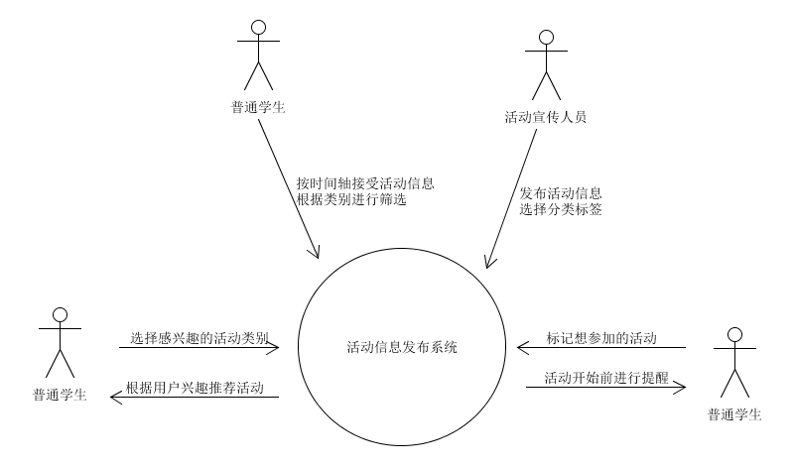

图7